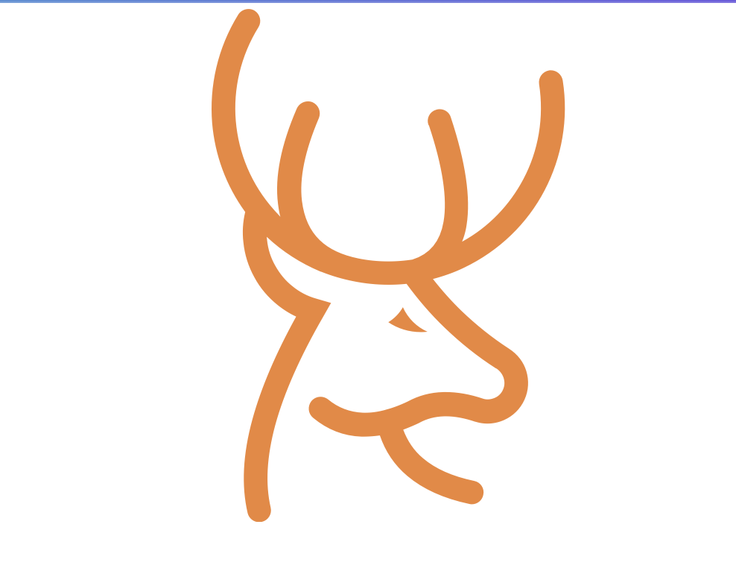

**Repas chasse**

**Civet de chevreuil et sa garniture**

**Samedi 9 novembre 2024**

**Maison de paroisse de St-Aubin**

**Apéritif à 11h30**

**Prix indicatif : Adulte : CHF 35.-**

**Enfant : CHF 1.- par année d’âge**

**Apéritif et dessert offerts**

**Inscription jusqu’au samedi 2 novembre 2024**

**auprès de F. Vuillermet**

**079 796 87 19 ou** [**vuillermetyves@bluewin.ch**](mailto:vuillermetyves@bluewin.ch)